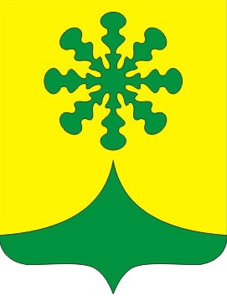

ЧĂВАШ РЕСПУБЛИКИ  КОМСОМОЛЬСКИ РАЙОНĚ |  | ЧУВАШСКАЯ РЕСПУБЛИКА  КОМСОМОЛЬСКИЙ РАЙОН
КАЙНЛАК ЯЛ  ПОСЕЛЕНИЙĚН  ДЕПУТАТСЕН ПУХĂВĚ  ЙЫШĂНУ  «25» сентябрь 2020 ç. № 1/5  Йалмахва ялě |  | СОБРАНИЕ ДЕПУТАТОВ  КАЙНЛЫКСКОГО  СЕЛЬСКОГО ПОСЕЛЕНИЯ  РЕШЕНИЕ  «25» сентября 2020 г. № 1/5  д.Починок-Быбыть

О прекращении полномочий главы
Кайнлыкского сельского поселения
Комсомольского района
Чувашской Республики

В соответствии с Федеральным законом от 6 октября 2003 года № 131-ФЗ «Об общих принципах организации местного самоуправления в Российской Федерации», Законом Чувашской Республики от 18 октября 2004 г. № 19
«Об организации местного самоуправления в Чувашской Республике», Уставом Кайнлыкского сельского поселения Комсомольского района Чувашской Республики, в связи с истечением срока полномочий Собрания депутатов Кайнлыкского сельского поселения Комсомольского района Чувашской Республики третьего созыва, принявшего решение о назначении лица на должность главы сельского поселения, Собрание депутатов Кайнлыкского сельского поселения Комсомольского района Чувашской Республики решило:
Прекратить 25 сентября 2020 года полномочия главы Кайнлыкского сельского поселения Комсомольского района Чувашской Республики Кузьмина Альберта Германовича в связи с истечением срока полномочий.

Председатель Собрания депутатов
Кайнлыкского сельского поселения Р.В.Смирнова

